
แบบฟอร์มขออนุมัติโครงร่างการวิจัย (TP)
มหาวิทยาลัยธุรกิจบัณฑิตย์

1. ชื่อ-สกุล ผู้ขอรับทุนส่งเสริมการวิจัย (หัวหน้าโครงการ)
ตำแหน่ง สังกัด คณะ/วิทยาลัย/สำนัก/ศูนย์ .
2. หัวข้อเรื่องโครงการวิจัย
ภาษาไทย
....................……..............................................................................................................................................................
ภาษาอังกฤษ ....................……..............................................................................................................................................................
3. โครงการวิจัยสอดคล้องกับ DPU Research Theme ใด ( ✓ ในตาราง Metric ด้านล่าง)
SDG 11,12
Make cities and human settlements inclusive, safe, resilient, and sustainable (เมืองและชุมชนที่ยั่งยืน)
Responsible Consumption and Production (การผลิตและบริโภคที่ยั่งยืน)
Themes | Smart  Economy (S) | Smart  Mobility (S) | Smart Energy (E) | Smart Environment (E) | Smart  People (S) | Smart  Living (S) | Smart  Governance (G)
Themes | SDG 8 | SDG 13 | SDG 7 | SDG 13 | SDG 4 | SDG 3 | SDG 16
Wellness (SDG 3)
Business & Tech Innovation (SDG 9)
Future Skills (SDG 4)

ดูข้อมูล Smart City index ของ DEPA และ กรุงเทพมหานคร  https://rb.gy/s079hl และ https://rb.gy/cauf20 | 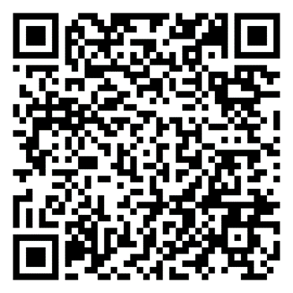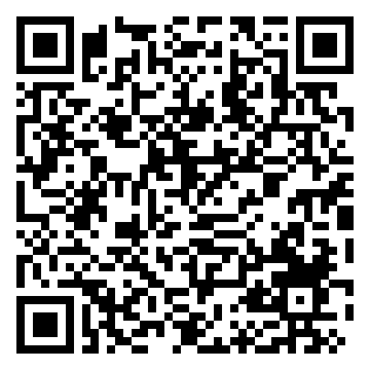
ดูข้อมูล 23 ทักษะที่จำเป็น 2566 ของสภาอุตสาหกรรมแห่งประเทศไทย (FTI)  https://rb.gy/2zevr2 | 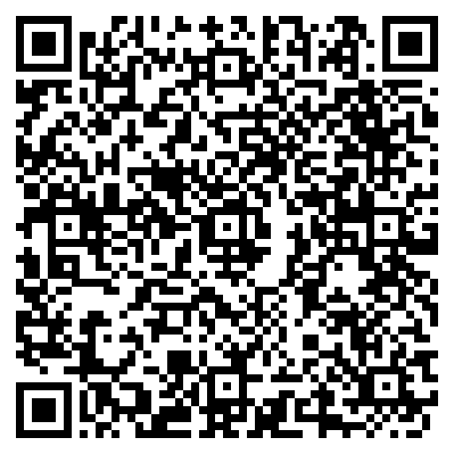
ดูข้อมูล SDGs https://rb.gy/ae5uht

 หากมีTheme วิจัยของคณะ/วิทยาลัย โปรดระบุ....................……..........................................................................

พิจารณาอนุมัติโครงร่างการวิจัย

ความเห็นของคณะกรรมการวิจัยของคณะ/วิทยาลัยต้นสังกัด

 อนุมัติให้ดำเนินการ
 อนุมัติให้ดำเนินการ หลังแก้ไขเรียบร้อยแล้ว โดยมีข้อแก้ไขดังนี้.....................................................................
...............................................................................................................................................................................
...............................................................................................................................................................................
...............................................................................................................................................................................
 ไม่อนุมัติเพราะ................................................................................................................................................

ลงชื่อ ……………………………….................……....…..……...
( )
ประธานคณะกรรมการวิจัยของคณะ/วิทยาลัย………….................…..
วันที่…………………….……...................….…....………

ความเห็นของคณะกรรมการบริหารงานวิจัยของมหาวิทยาลัย (การประชุมฯ ครั้งที่.........../................)

 ที่ประชุมมีมติ อนุมัติให้ดำเนินการ
 ที่ประชุมมีมติ อนุมัติให้ดำเนินการ หลังแก้ไขเรียบร้อยแล้ว โดยมีแก้ไขดังนี้...................................................
...............................................................................................................................................................................
...............................................................................................................................................................................
...............................................................................................................................................................................
 ไม่อนุมัติเพราะ...............................................................................................................................................

 อนุมัติ  ไม่อนุมัติ

ลงชื่อ ………………………………..………....................…….
( )
ประธานคณะกรรมการบริหารงานวิจัยของมหาวิทยาลัย
วันที่………………………….............…………..………

